课程实验报告
课程名称 | 网络协议编程实验 | 班级 | 网络1802 | 实验日期 | 2020.11.16
姓名 | 崔文轩 | 学号 | 201858080237 | 实验成绩
实验名称 | 编写一个网页下载程序
实  验  目  的 | - 熟悉C#的界面搭建  - 完成相关基本功能实现  - 熟悉基本控件
实  验  环  境 | Win 10  VS2019
实  验  步  骤  及  测  试  结  果 | （给出实验内容和程序具体描述，详细记录在调试过程中出现的问题及解决方法，记录实验执行的结果。本部分为重点内容，给出关键过程及结果的截图。）  代码：  using System;  using System.ComponentModel;  using System.Net;  using System.Windows.Forms;  namespace WebClientDownload  {  public partial class Form1 : Form  {  private bool isBusy;  private WebClient client;  public Form1()  {  InitializeComponent();  client = new WebClient();  // 订阅下载完成事件.  client.DownloadFileCompleted += client_DownloadFileCompleted;  // 订阅下载进度事件.  client.DownloadProgressChanged += client_DownloadProgressChanged;  }  private void downloadButton_Click(object sender, EventArgs e)  {  // 如果正在下载中, 则取消下载.  if (isBusy)  {  client.CancelAsync();  isBusy = false;  downloadButton.Text = "下载";  }  // 否则，下载  else  {  try  {  Uri uri = new Uri(urlTextBox.Text);  downloadProgressBar.Value = 0;  if (urlTextBox.Text.EndsWith("/"))  //直接下载到本地  client.DownloadFileAsync(uri, "localfile.html");  else  client.DownloadFileAsync(uri, urlTextBox.Text.Substring(urlTextBox.Text.LastIndexOf("/") + 1));  downloadButton.Text = "取消";  isBusy = true;  }  catch (UriFormatException ex)  {  MessageBox.Show(ex.Message);  }  }  }  // 显示下载是否完成的消息.  private void client_DownloadFileCompleted(object sender, AsyncCompletedEventArgs e)  {  isBusy = false;  downloadButton.Text = "下载";  if (e.Error == null)  MessageBox.Show("下载完成");  else  MessageBox.Show("下载未能完成: " + e.Error.Message);  }  // 刷新进度条  private void client_DownloadProgressChanged(object sender, DownloadProgressChangedEventArgs e)  {  downloadProgressBar.Value = e.ProgressPercentage;  }  }  }  截图：  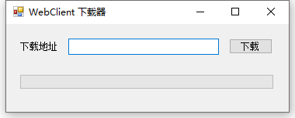  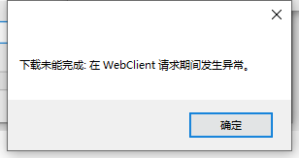  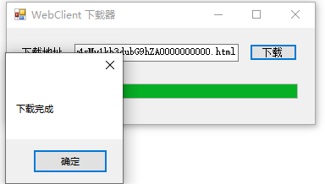
实  验  总  结 | （对实验结果进行分析，实验心得体会及改进意见，问题回答）  通过本次实验，我了解到了C#的基本组件，以及相关代码编写，和几个基本的组件类库，在实验中我理解了HttpWebRequest和HttpWebResponse等类的应用。

